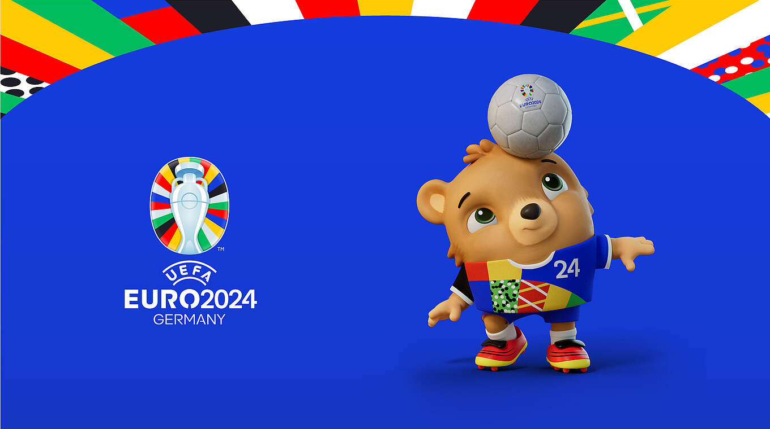

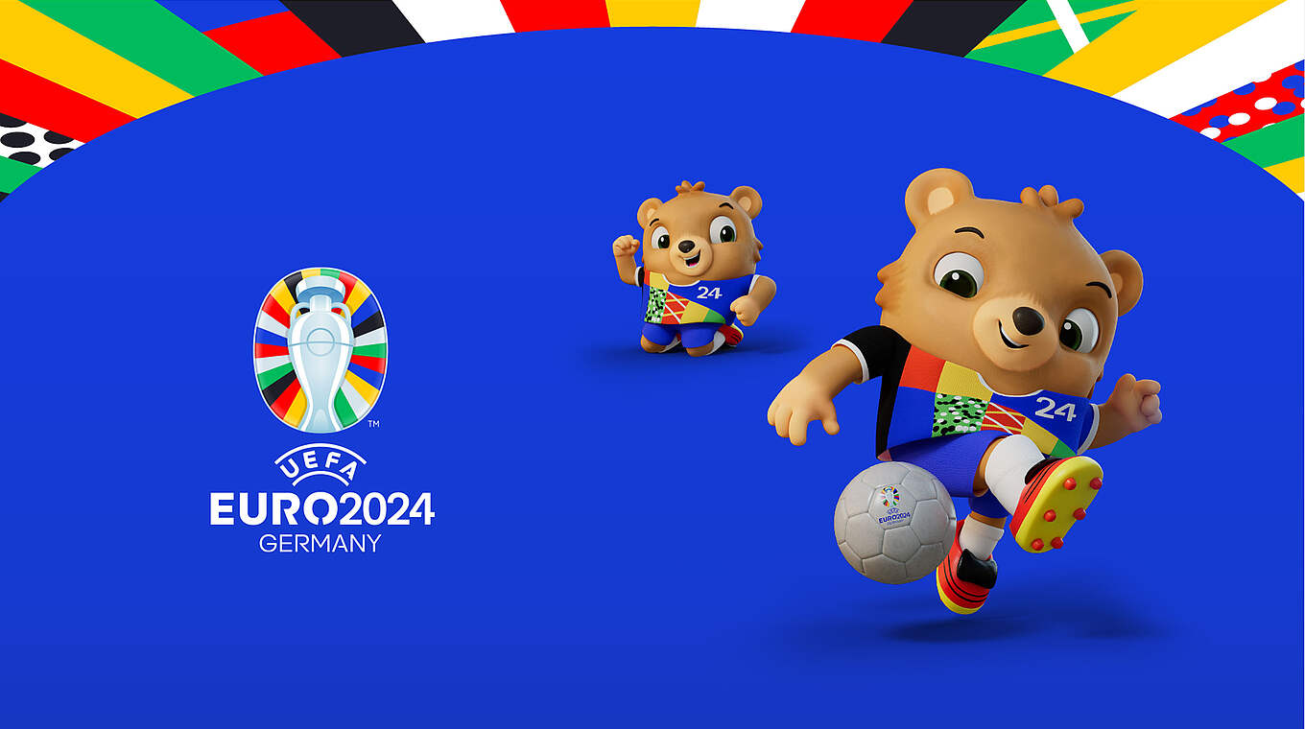

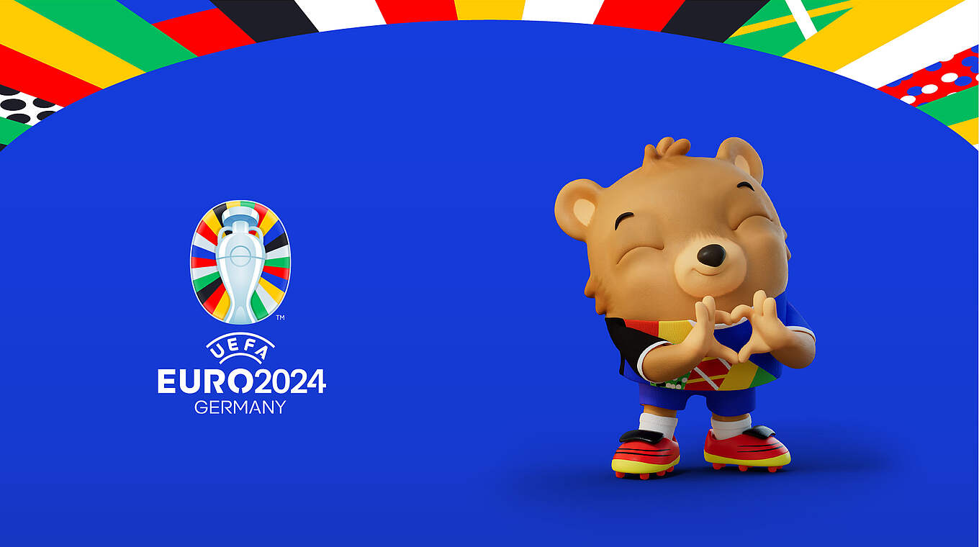

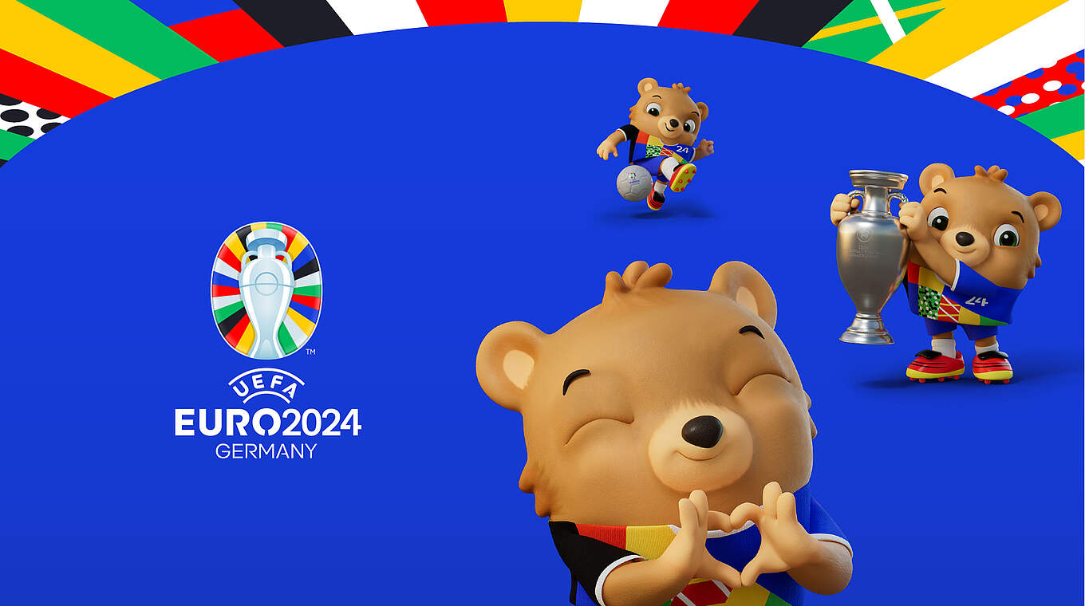

* **Albanien**– Kamen (Nordrhein-Westfalen)
* **Belgien**– Ludwigsburg (Baden-Württemberg)
* **Dänemark**– Freudenstadt (Baden-Württemberg)
* **Deutschland**– Herzogenaurach (Bayern)
* **England**– Blankenhain (Thüringen)
* **Frankreich**– Paderborn (Nordrhein-Westfalen)
* **Italien**– Iserlohn (Nordrhein-Westfalen)
* **Kroatien**– Neuruppin (Brandenburg)
* **Niederlande**– Wolfsburg (Niedersachsen)
* **Österreich**– Berlin
* **Portugal**– Harsewinkel (Nordrhein-Westfalen)
* **Rumänien**– Würzburg (Bayern)
* **Schottland**– Garmisch-Partenkirchen (Bayern)
* **Schweiz**– Stuttgart (Baden-Württemberg)
* **Serbien**– Augsburg (Bayern)
* **Slowakei**– Mainz (Rheinland-Pfalz)
* **Slowenien**– Wuppertal (Nordrhein-Westfalen)
* **Spanien**– Donaueschingen (Baden-Württemberg)
* **Tschechien**– Norderstedt (Schleswig-Holstein)
* **Türkei**– Barsinghausen (Niedersachsen)
* **Ungarn**– Weiler im Allgäu (Bayern)

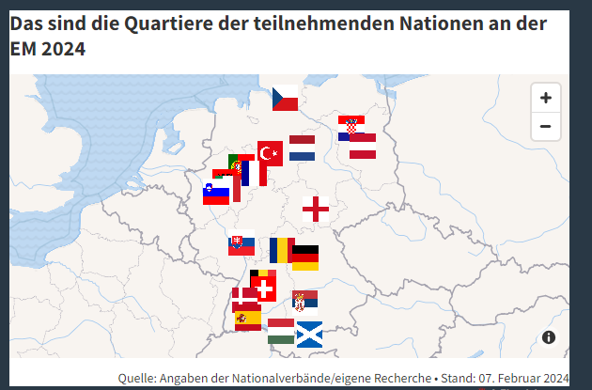

München Fußball Arena

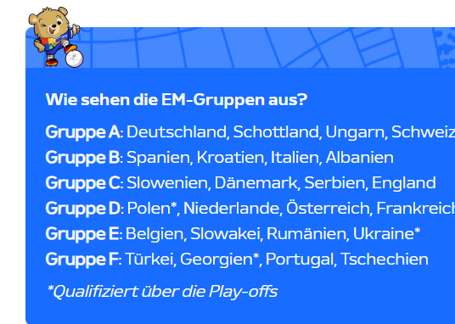

<https://de.uefa.com/euro2024/news/0259-0e7a5d34721c-1967ef446646-1000--uefa-euro-2024-alle-informationen-zur-em-in-deutschland/>

<https://de.uefa.com/euro2024/news/0274-14d5d5f9df1f-83fec9cc092f-1000--gastgeberstadte-der-uefa-euro-2024/>